梅州市梅雁中学铅球场地增建项目邀请招标方案及定标方法
一、投标人资格：
1.投标人必须具有独立承担民事责任能力的法人；
2.投标人应为建筑类的施工企业或装饰工程企业。
3.具有足够的能力来有效地履行合同。
二、投标人须知：
1、投标单位需提供营业执照、法人身份证明书、法人授权书或个体工商户经营者证明书等证明资料的复印件，并加盖公章在开标前到现场报名，也可将报名资料即营业执照复印件、法人身份证复印件加盖公章后发至meiyanzgs@163.com，营业执照复印件、法人身份证明书、法人授权书应在开标现场签到时提交，联系人：冯小姐 联系电话：13823841987
2、保证金：人民币伍仟元整（现金），报名时用信封装好，信封上加盖投标单位的公章，交给工作人员当面清点，定标后中标公司保证金转为履约保证金；未中标的投标人，待开标会结束后退还。
3、开标时间：开标会定于2020年7月10日上午10：00在广东梅雁吉祥水电股份有限公司一楼小会议室；
4、投标人需按照附表一《梅州市梅雁中学铅球场地增建项目需求》完成本项目；
5、投标人投标报价按附表二《梅州市梅雁中学铅球场地增建项目报价表》填报，投标总价的最高限价为￥10.8万元（不含税），投标总价（不含税）低于最高限价方为有效报价；
6、投标单位按照附表二的报价表填报好后，用信封密封并加盖公章后交送招标工作人员；
三、评审及定标方法：
本次邀请招标采用最低评标价法，投标人按照附表三《梅州市梅雁中学铅球场地增建项目需求报价表》填报，在满足招标文件实质性要求前提下，按不含税报价从低到高进行排序，最低报价（不含税）的投标人得分最高，以此类推，投标总价（不含税）最低者作为第一中标候选人，报价相同者，抽签决定中标候选人的排序。表中的报价，按照：各类单价报价×数量=合计，按表中各项合计价相加得出的投标总价（不含税）进行比较，投标总价最低者为第一中标候选人。
四、合同签订及工期：
1、定标后，中标单位5个工作日内与招标单位签订合同；
2、合同工期：签订合同后，20日内完工。
五、合同费用支付及结算：
1.合同签订后10个工作日内预付30%的合同款；
2. 供货安装完工验收合格并结算后10个工作日内支付至合同结算款剩余95%及履约保证金，剩余5%合同结算款作为质保金，待工程完工验收合格后一年内若无质量问题，次月内支付。

梅州市梅雁中学
2020年6月30日
附表一：梅州市梅雁中学铅球场地增建项目项目需求：
一．组织需求
1.1梅雁中学负责施工质量监护及协调相关工作。
1.2严格按有关《安全生产条例》施工。
1.3注重质量、提高质量意识，上下工序按要求进行。
二．安全需求
2.1施工现场应设置相关隔离栏杆。
2.2操作人员的劳保护具应配备齐全。
2.3施工现场用电要规范，主要电源要有漏电或过载保护装置，且要用相应的隔离栏杆隔离。
三. 工程需求
主要需求范围：
（一）新建铅球场地需求：
（1）花木开挖，地面平整；
（2）开挖及浇筑4个50圆管地基，报价内应含开挖、水泥、砂石；
（3）开挖及浇筑15m钢筋混凝土地梁，报价内应含水泥、砂石、钢筋；
（4）在新建铅球场地范围地面内（246.8㎡）种植草皮；
（5）新建铅球场地由投掷圈、限制线、抵趾板和落地区组成。
投掷圈用厚0.6cm混凝土围成直径2.135m的圆圈，漆成白色。圈内地面用混凝土铺成，其表面应坚硬、防滑。
限制线在投掷圈的两侧，长75cm，宽5cm，白色后沿通过圆心的延长线并与落地区中心线垂直。
抵趾板用木材或其它材料制成，漆成白色，安装在落地区两条白线之间的正中位置，固定在地面，其内沿与投掷圈内沿重合。
落地区用煤渣、草地或能留下铅球落地痕迹的其它材料铺成，用宽5cm的两条白色角度线标明，线宽不包括在落地区有效面积内，角度线的内沿延长线通过投掷圈圆心，夹角为34.92°。落地区地面沿投掷方向的向下倾斜度下得超过1：1000。在两角度线的外侧每隔1m放置距离标志牌。铅球落地扇形角度应该为34.92°。
推掷铅球落地的有效区为400的扇形场面，角度线宽5厘米不计在400角之内，投掷区向投掷方向地面的倾斜坡度不得超过千分之一:
①以0点为圆心，以1.0675为半径画铅球投掷圈。
②确定铅球推掷方向，画投掷圈直径AB，分别从A、B点向圈外务延75厘米。
③作与直径相正交的纵轴线OE，在纵轴线10米处取一点F，通过F点作OE的垂线CD，使CF=DF=30.64米。
④连接OC和OD并延长，则∠COD=400，构成铅球推掷扇形有效投掷区。
（6）新建长36m，高3m，国标50圆管的铅球场防护网（面积108㎡），两扇防护网转角处需要进行拉接。
（7）防护网参数：
产品名称：勾花网
产品材质：内低碳钢丝中间镀锌外包塑（PE）
产品颜色：墨绿色
产品尺寸：网孔60mm*60mm；丝径6mm
产品表面处理：外包塑（PE）
立柱材质：国标50圆管
圆管间距：3m
固定方式：永久固定

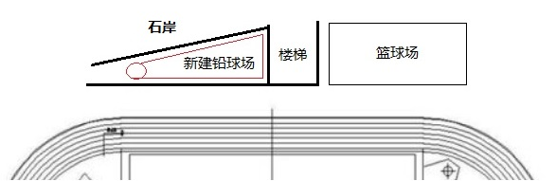
图1：新建铅球场位置

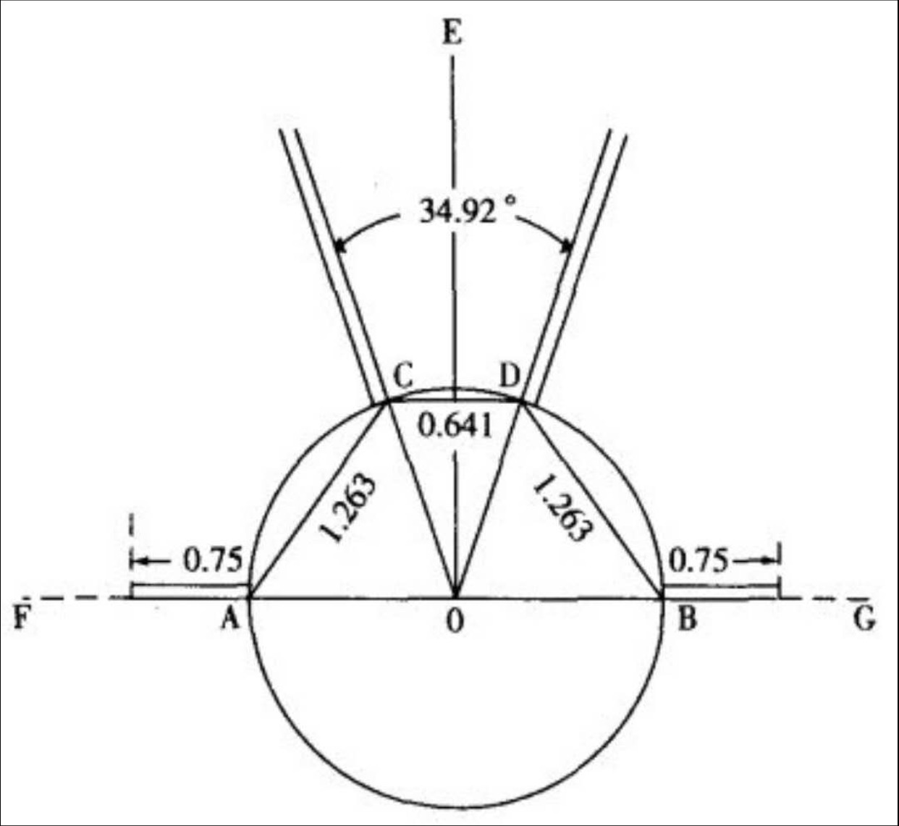
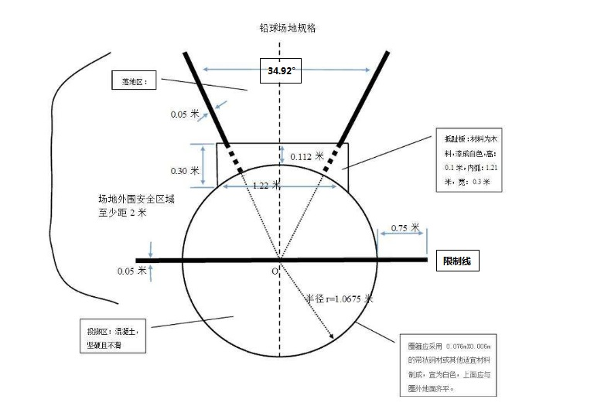
图

图2：新建铅球场规格

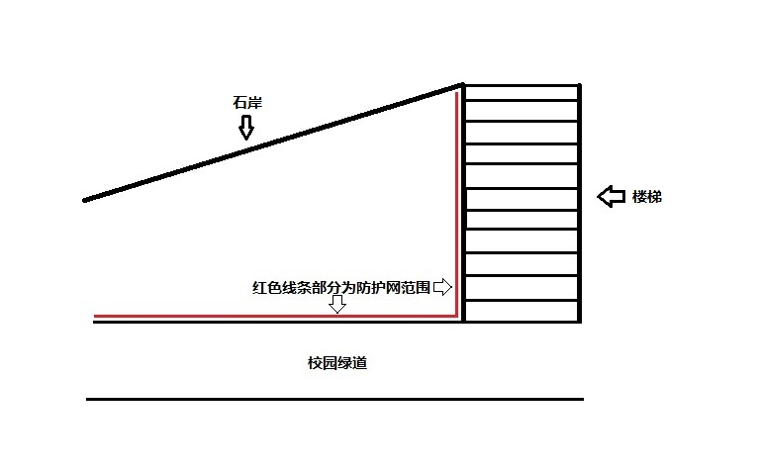

图3：新建铅球场防护网范围
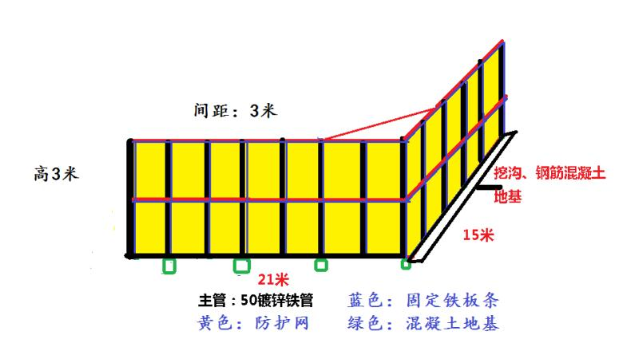

图4：新建铅球场防护网

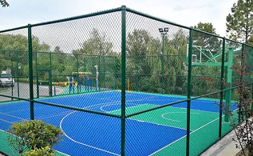

图5：新建铅球场要求防护网样式

（二）原铅球场地安装防护网需求：
（1）原两个铅球场地周围安装长156m，高1.2m，国标50圆管，圆管间距3m，面积约187.2㎡（如图6）的防护网。
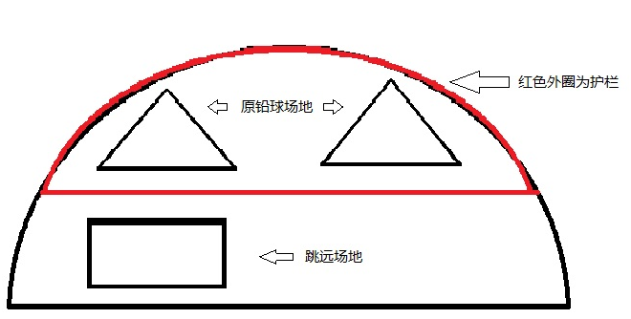

图6：原铅球场地安装防护网范围

（2）防护网参数：
产品名称：勾花网
产品材质：内低碳钢丝中间镀锌外包塑（PE）
产品颜色：墨绿色
产品尺寸：网孔60mm*60mm；丝径6mm
产品表面处理：外包塑（PE）
立柱材质：国标50圆管
圆管间距：3m
固定方式：永久固定
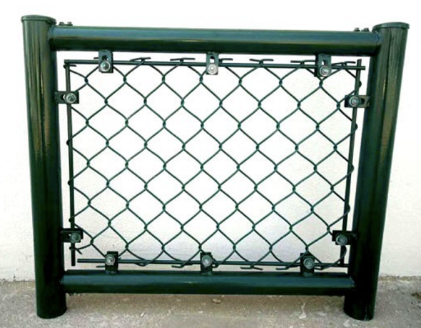

图7：原铅球场地要求新装防护网样式

（三）两个跳远沙池加沙需求：
沙池1：长29.6m,宽4.3m,高0.6m约76m³；沙池2：长8m，宽4m，高0.6m，约19m³ 。需将两个跳远沙池内的板结的旧沙全部清理出来，将沙池底部的排水孔疏通，将清理出来的旧沙由乙方均匀撒入新建铅球场地，两个沙池重新加入新河沙约95m³（按实结算）。
四.所供的材料配件必须是全新的材料配件，应有产品合格证等相关的配套资料；
五.现场勘察招标方不统一安排现场勘踏，由投标方自行安排勘踏，费用自理；
六.现场勘察联系人：曾文均 13823809096

附表二：梅州市梅雁中学铅球场地增建项目报价表
单位：元
一、投标报价表
序号 | 项目名称 | 投标总价
1 | 投标总价（不含税）
说明：
1、 投标报价包括除税金外其他所有费用。
2、投标单位的投标报价超过最高限价10.8万元人民币（不含税），均视为无效投标。

投标单位：
日期：

二、分项报价表
投标单位报价应按以下格式进行填写。投标单位全部以人民币报价，本招标文件所列的全部条款除税费外的凡涉及报价的，投标单位都应在报价中计列，投标单位的报价，报价精确到元，招标单位认为是各项费用综合计算的结果，且该报价为闭口价，中标后在合同有效期内价格不变。

单位：人民币元 （不含税）
梅州市梅雁中学铅球场地增建项目分项报价表
一、新建铅球场防护网及附属工程
序号 | 项目 | 规格 |  |  |  | 参数 | 单位 | 数量 | 单价（元） | 合计（元） | 备注
 |  | 长（m) |  | 高(m)
1 | 新建铅球场防护网 | 36 |  | 3 |  | 国标50圆管 | ㎡ | 108
2 | 开挖及浇筑50圆管地基 |  |  |  |  |  | 个 | 4 |  |  | 含开挖、水泥、  沙石
3 | 开挖及  浇筑钢筋混凝土地梁 |  |  |  |  |  | 米 | 15米  约1.5m³ |  |  | 含水泥、  沙石、钢筋
4 | 花木开挖 |  |  |  |  |  | 次 | 1 |  |  | 不含种植
5 | 地面平整 |  |  |  |  |  | 次 | 1 |  |  | 运输泥土
6 | 地面种植草皮 |  |  |  |  |  | ㎡ | 246.8
7 | 浇筑投掷圈 |  |  |  |  | 直径3米 | ㎡ | 7.065 |  |  | 含水泥沙石
8 | 小计
二、原铅球场安装防护网
9 | 防护网 | 156 |  | 1.2 |  | 国标50圆管 | ㎡ | 187.2
三、沙池加沙
10 | 两个沙池加河沙 | 长（m) |  | 宽（m） | 高(m) | 参数 | 单位 | 数量 | 单价（元） | 合计（元） | 备注
 |  | 29.6 |  | 4.3 | 0.6 |  | m³ | 76 |  |  | 沙池1
 |  | 8 |  | 4 | 0.6 |  | m³ | 19 |  |  | 沙池2
11 | 两个沙池旧沙铺撒 |  |  |  |  |  | 项 | 约80m³ |  |  | 按项结算
投标总价（不含税）人民币： 元

说明：
1、 投标报价包括除税金外其他所有费用。
2、投标单位的投标报价超过最高限价10.8万元人民币（不含税），均视为无效投标。

投标单位：
日期：

